HÌNH ẢNH CỤC TRƯỞNG CỤC TRỒNG TRỌT
QUA CÁC THỜI KỲ

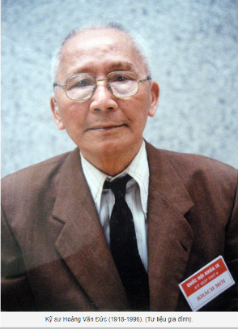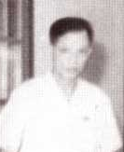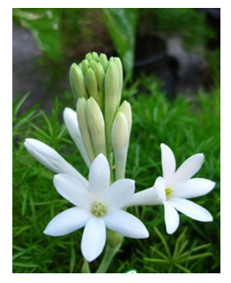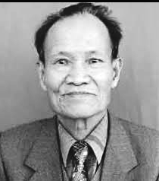

Hoàng Văn Đức Trương Việt Hùng Ông Thuật Lê Duy Thước
Nha Nông chính Vụ Sản xuất Vụ Trồng trọt Vụ Trồng trọt
1946-1952 1953-1957 1958-1959 1960-1964

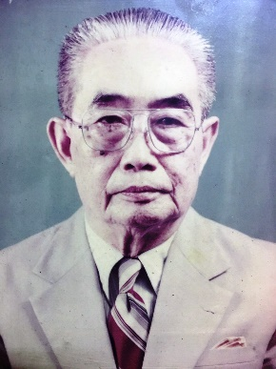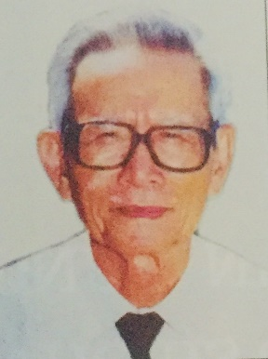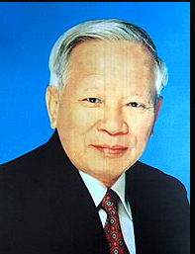

Dương Hồng Hiên Đặng Văn Vinh Trần Quang Nguyễn Công Tạn
Vụ Trồng trọt Cục CCN. CAQ Cục CLT. CTP Vụ Trồng trọt
1965-1970 1971-1976 1971-1976 1977-1980

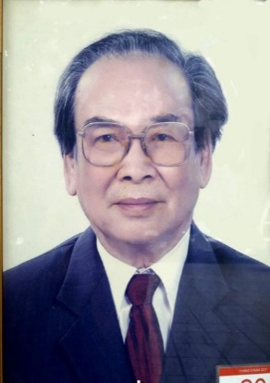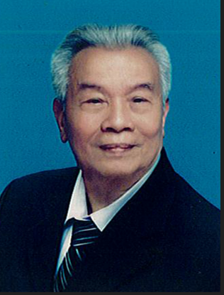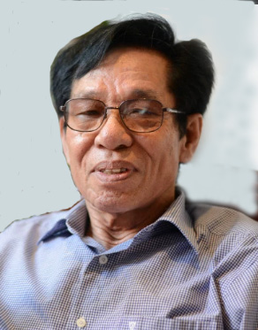
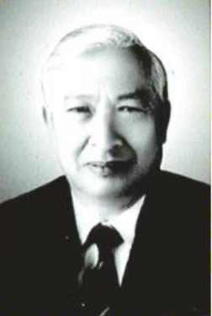

Trần Việt Chy Bùi Văn Ích Nguyễn Ngọc Thúy Nguyễn Tử Siêm
Vụ Sản xuất Cục TT -BVTV Cục Khuyến nông Cục KNKL
1981-1989 1989-1993 1993-1995 1996

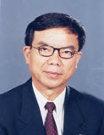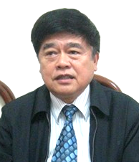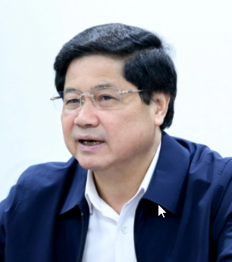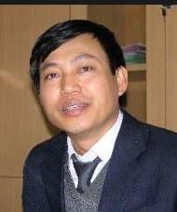

Lê Hưng Quốc Nguyễn Trí Ngọc Lê Quốc Doanh Phạm Đồng Quảng
Cục Nông nghiệp Cục Trồng trọt Cục Trồng trọt Cục Trồng trọt
1997-2006 2007-2012 2013 2014-2015

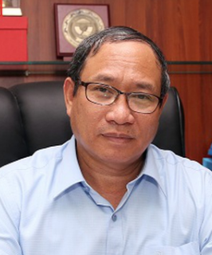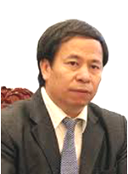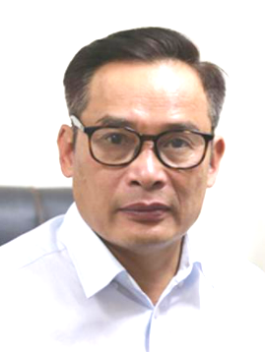

Ma Quang Trung Nguyễn Hồng Sơn Nguyễn Như Cường
Cục Trồng trọt Cục Trồng trọt Cục Trồng trọt
2016 2017 2018- nay

